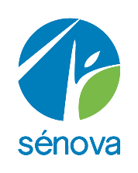 | Offre d’emploi - CDI  Lead Développeur·se Confirmé - Full Stack Web -  Dans une entreprise participant à la transition écologique des bâtiments
Sénova est une entreprise à mission qui existe pour contribuer activement et avec enthousiasme à la transition écologique des bâtiments.
En tant qu’AMO, maître d’œuvre et bureau d’études, nous aidons nos clients, qu’ils soient promoteurs, bailleurs, copropriétés ou particuliers à réaliser des projets de construction ou de rénovation beaux et enthousiasmants.
En effet, grâce à notre expertise architecturale, technique et financière, nos clients obtiennent, pour chaque projet, une conception qui répond pleinement à leurs enjeux techniques et économiques. En tant qu’entreprise à mission, nous sensibilisons et intégrons également les enjeux énergétiques et écologiques dans les considérations ce qui permet à nos clients de pleinement choisir, projet par projet, leur niveau de contribution à cet enjeu.
Nous offrons pour chaque projet la garantie d’un processus simple et sécurisant, grâce à un interlocuteur principal pleinement responsable, un accompagnement de A à Z, et une expertise sur les aides, bonus et labels pour une opération optimisée.
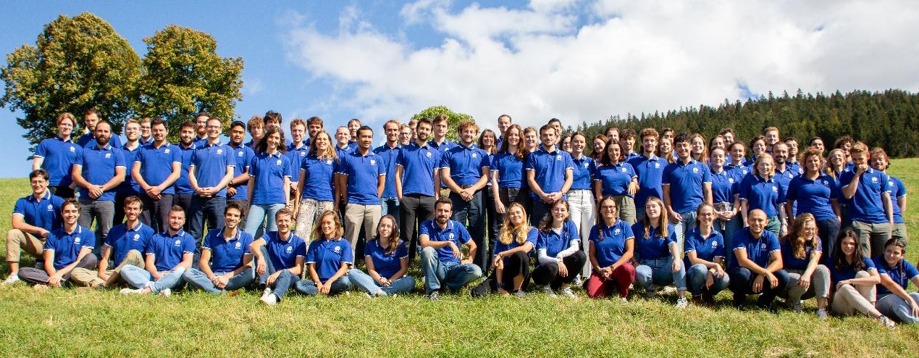
Enfin, tous les collaborateurs de Sénova sont formés à l’intelligence relationnelle et engagés autour de trois valeurs fortes que sont l’Humain, la Responsabilité et l’Audace ce qui donne à nos clients l’expérience de collaborations très humaines.

 Pour en savoir plus sur nos valeurs et nos emplois, nous vous invitons à consulter notre page de recrutement : https://www.senova.fr/candidats-partenaires-rejoignez-nous-recrutement/
La mission
Au sein de la direction technique métier et sous la responsabilité du Chef de projets numériques, votre mission est de concevoir, développer et maintenir les outils numériques de Sénova.

Parmi nos projets IT, nous développons deux plateformes numériques ambitieuses :
- Goréno – Pierre angulaire d’un projet de rénovation énergétique de copropriétés faisant le lien entre les copropriétaires, le syndic et Sénova en tant que maître d’œuvre, tant pour la modélisation financière personnalisée du projet que pour le passage de commandes formel de travaux ou la gestion du chantier.
- Géoréno : Plateforme d’identification du potentiel de rénovation énergétique de bâtiment à partir d’une adresse donnée : Estimation des coûts de travaux de rénovation énergétique, des gains énergétiques attendus et pré-formatage de devis pour la mise en œuvre du projet.
Plus précisément, vous réalisez les missions suivantes :
- Conception et développement de la plateforme Goréno et GéoRéno:
  - Recueillir le besoin interne et externe, en collaboration avec le Product owner et le chef de projets numériques
  - Rédiger les spécifications techniques et participer aux choix d’architecture ;
  - Proposer des choix technologiques adaptés aux besoins du projet ;
  - Identifier les risques techniques et proposer des solutions ;
  - Participer à des développements sélectionnés pour le sprint en cours.

- Animation d’une équipe de développeurs (1 à 3 personnes envisagées à moyen terme) :
  - Organiser le travail en sprints selon la méthode agile scrum: répartition des tâches, priorisation, suivi ;
  - Former les membres de l'équipe sur les outils et technologies utilisés ;
  - Superviser les contributions des développeurs pour garantir un code propre et optimisé ;
  - Mettre en production les nouveaux modules/outils ;
  - Favoriser la collaboration et résoudre les problèmes techniques rencontrés par l'équipe.

- Maintenance des outils existants

Votre profil
Vous avez envie de prendre part à la transition écologique et au défi de la rénovation énergétique des bâtiments en mettant vos compétences à ce service.
Vous souhaitez rejoindre un environnement professionnel où s’expriment des valeurs humaines fortes : authenticité, honnêteté, confiance, partage, communication non violente.
Vous êtes rigoureux·se, polyvalent·e, autonome, réactif·ve et organisé·e et savez faire preuve d’adaptabilité. Vous vous sentez à l’aise dans la gestion de projets agiles. Vous savez être force de proposition et appréciez travailler en équipe. Vous avez une appétence pour l’encadrement.
Idéalement diplômé·e d’un bac+5 (ingénieur et/ou en informatique), vous disposez d’une (ou plusieurs) aventure·s réussie·s en développement informatique.
Vous êtes à l’aise avec les environnements techniques suivants :
- 100% Typescript NextJS & NestJS - React
- Git, Docker
- PostgreSQL, Prisma

Et intéressé par les technologies suivantes :
- Coolify
- Monorepo
- Github Actions
Vous aimez expérimenter des sujets en dehors de votre champ de compétences et souhaitez rejoindre une entreprise dynamique, innovante et en développement, en y apportant votre énergie, vos compétences et votre motivation pour faciliter son fonctionnement.
Si cette description vous correspond, rejoignez notre aventure !
Pour postuler, envoyez votre CV à recrutement@senova.fr.

Type d’offre : | Offre d’emploi en CDI
Lieu de Travail :  Rémunération : | 31 Cr Émile-Zola, 69100 Villeurbanne  Fourchette entre 47k et 60k

Société commerciale qui s’est définie statutairement une mission et des engagements au service du bien commun

